经济与管理学院寝室管理制度

学生宿舍是学生生活、学习、休息的重要场所，要创造一个安全整洁、舒适的生活环境，对保障学生身心健康，促进学生德、智、体美、劳全面发展;对加强校风、学习建设、维持校园安定团结具有重要意义。为了使学生宿舍安全、文明、有序，培养住校生良好的行为习惯，根据本校实际情况，特制定本管理制度。本管理办法适用于经济与管理学院在籍本科生。

**一、日常住宿管理：**

1.学生住宿由公寓中心统一安排，学生不得私自调整宿舍。

2.不准在学生宿舍会客或留宿人员。

3.学生宿舍内务卫生，由学生自行负责，要本着干净、文雅、舒适、优美的原则进行布置。

4.学生宿舍是学生集体生活的地方，必须进究文明住宿，保持居住区的安静，任何人不得在楼道、宿舍打架、斗殴、聚众赌博，不准在楼内踢球、拍球、大声喧哗。

5.自觉遵守作息制度，按时起床、就寝，特殊情况晚归宿者，要出示学生证、住宿证并进行登记，方可入楼。

6.寒暑假期间,学生原则上不准留校住宿，如有特殊情况，需报各院系开具证明提出申请，经批准后方可留校住宿，但需服从学校统一安排。

**二、公物管理**

1.住宿学生必须爱护楼道和室内配备的各种设施，不准随意挪动、拆卸、改变其原貌。

2.窗扇开启时,应挂好风钩,关闭时应关严插好插销窗户扇上严禁凉晒衣物。

**三、卫生管理**

1.每宿舍选举舍长一人,每天派值日生一人,轮流值日,负责内务卫生。

2.宿舍应每日按时清扫,不准在楼道内或从窗口向外倒垃圾、扔酒瓶、丢纸屑、泼污水，不准随地吐痰乱扔瓜皮果核。

3.不准在墙壁、门窗、顶棚上乱涂乱画,甩墨水、抹污垢，严禁在楼道内停放自行车及燃烧废纸等杂物。

**四、安全规定**

1.任何人不准将社会上的闲杂人员领入学生宿舍楼。

2.不准私自撬门锁。门锁损坏，要及时向中心申请维修、更换。

3.室内无人时要随手锁门，以防被盗。

4.不准在室内乱拉灯线，私安电灯和插座，不准在电线上挂衣物。

5.严禁在室内使用电褥子、电炉子、电热杯、电热壶、热水器等，不得燃放烟花、炮竹，禁止燃烧杂严禁携带易燃、易爆、有毒物品进入宿舍违者除没收其用具外,按学校有关规定给予处罚。

6.严禁在宿舍内喂养狗、猫等宠物。

7.严禁翻越阳台、围墙。

8.学生应遵守治安、消防等法律、法规，维护宿舍的安全。学生应提高警惕，出入关门，配合管理部门做好防盗，防火、防破坏、防治安灾害事故的工作，发现可疑情况应当及时报告宿舍管理部门和保卫处。

全体同学都必须自觉遵守国家政策法律和校规校纪，尊敬师长，尊重他人劳动，团结同学服从管理与教育，积极支持和维护宿舍的纪律秩序、治安消防、清洁卫生。维护自身利益，做好学生宿舍安全管理工作。

经济与管理学院学生宿舍内务达标制度

为了加强学生宿舍卫生管理，培养学生良好的生活习惯，营造和谐、健康、文明、整洁的生活环境，推进我校学生宿舍精神文明建设，实现学生宿舍卫生管理的规范化、制度化，特制定学生宿舍内务达标制度。

一、内务达标检查的组织与实施

1.学院成立学生宿舍卫生检查小组，由学院分管学生工作的 领导任组长，辅导员组员，负责组织实施本学院的学生宿舍卫生检查指导工作。

2.学院学生会综合服务部负责组织对各年级宿舍卫生进行 抽查（学院学生会综合服务部不参与本人宿舍检查）。依据宿舍卫生评比标准，对所检查的宿舍给予达标或不达标的评定。学院学生会综合服务部有责任对本学院卫生不达标宿舍进行管理，督促本学院宿舍按规定达标，每周汇总公布一次。

3.学院学生会综合服务部每月对所负责的公寓各宿舍进行检查，依据宿舍卫生评比标准，对各宿舍给予达标或不达标评定。

4.学院不定期组织各学院辅导员，对全院学生宿舍进行全面 检查，依据宿舍卫生评比标准，对所检查的宿舍给予达标或不达标评定。

二、内务不达标的各种情况

1.未叠被子（卧床生病者除外）。

2.地面污浊，杂物较多，房间异味严重。

3.卫生间、洗漱台有污垢，不及时清理。

4.宿舍内堆积垃圾。

5.宿舍内存有大功率电器、管制刀具、明火器具、电动车。

6.宿舍内有烟蒂、烟灰缸、存放烟和打火机或正在吸烟。

7.宿舍内有饮酒行为或醉酒者。

1. 宿舍内存在长流水、长明灯现象。
2. 宿舍内存在无人情况下的手机、充电宝、充电器充电现象。

三、内务达标检查的应用

1. 学院学生会综合服务部对各项检查结果进行汇总，每月通 报各年级宿舍内务达标率。
2. 宿舍卫生成绩计入班级年度考核成绩。
3. 宿舍卫生成绩列入辅导员工作考核指标体系。
4. 一学期内宿舍卫生累计四次不达标，视为本学年宿舍卫生 不达标。卫生不达标宿舍成员不得参加本学年学校组织的各种评 优选先，不得参与各种奖助学金的评选。

5.未达标的宿舍由学院给予通报批评并限期整改，期末汇总 检查结果，并作为各项评优的重要参考依据。

四、学生宿舍内务达标评比标准

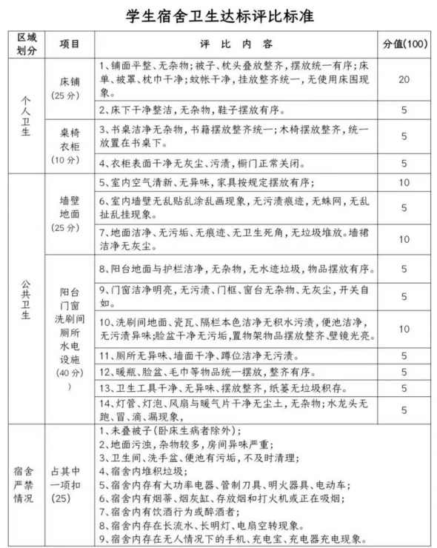

江西师范大学经济与管理学院

经济与管理学院学生宿舍卫生值日制度

为保持学生宿舍干净、整洁，培养学生良好的卫生习惯，防止疾病传播，营造健康舒适、文明温馨的宿舍环境，特制定学生轮流负责宿舍卫生值日制度。

1. 宿舍是学生休息的场所，应保持文明、整洁、朴素大方、舒适安静，在开学第一周，各楼栋宿舍管理员督促所有宿舍排定值日表。
2. 每个宿舍应确保值日制度的落实与执行，每天有人值日， 宿舍长负责安排卫生值日，并督促检查。如宿舍人员发生变化， 宿舍长负责值日调整，并及时上报宿舍管理员。
3. 值日生必须每天打扫卫生，保持舍内整洁（室内无蜘蛛网、门窗无灰尘、地面无垃圾），室内物品、卫生工具等放置有序， 统一定点摆放。
4. 卫生值日包括负责本宿舍、卫生间、洗漱台的清扫和整理。
5. 值日生应督促本宿舍其他同学搞好个人卫生；宿舍门前、窗后、走廊不乱倒脏水、乱扔杂物。宿舍内垃圾袋装，每天按规定拎放到指定地点。
6. 值日生应积极配合宿舍长组织参与“文明寝室”创建和评比活动。
7. 周五宿舍卫生大扫除由宿舍全体同学共同完成。

江西师范大学经济与管理学院